ØVELSER: 2. LEDERSAMLING

Øvelse 1: Stressbelastning – Toleransevinduet

Refleksjonsspørsmål:
Tenk på en typisk arbeidssituasjon hvor du var i ytterkant av ditt toleransevindu.
- Hvordan reagerte du?
- Er dette et typisk reaksjonsmønster for deg?
- Hva gjorde du for å komme deg inn i ditt toleransevindu?
Tenk på en situasjon hvor en av dine ansatte/kollega var i ytterkant av sitt toleransevindu.
- Hvordan bidro du eller andre til at han/hun kom inn i sitt toleransevindu?
Plenum: Rekk hånd og ta ordet eller del i chatten

Øvelse 2: Åpenhetskultur

Refleksjonsspørsmål:
- Hvilke erfaringer er det lov å dele og vise på jobb? Hvordan? Når?
- Når er det ikke greit å vise følelser? Hvordan merker jeg det?
- Hvordan hjelper jeg kollegaer som er overveldet på jobb? Når lykkes jeg?

Plenum rekk hånd og ta ordet eller/ og del i chatten

Øvelse 3: Ivaretakelse
Ledere og nøkkelpersoner deles inn i to adskilte grupper.
Ledere
- Hvordan kan du som leder ivareta dine medarbeidere når de er under sterkt press, har høy arbeidsbelastning og /eller føler de kommer til kort i jobben?
- Har dere rutiner for dette arbeidet? I så fall hvilke?

Nøkkelpersoner
- Hvem ivaretar og støtter deg når du er under sterkt press har høy arbeidsbelastning og/eller føler du kommer til kort i jobben?
- Tenk at du skal lage en plan for hvordan du kan ta vare på deg selv for å oppleve balanse i arbeidslivet ditt. Hva bør stå i din plan for egenomsorg?
Plenum deles verbalt av bestemt person.

Øvelse 4: Formulere mål

Fortsett arbeidet fra forarbeid. (Tenk på «reality» hvordan er nåsituasjonen som ønskes utviklet, dette vil være til hjelp for evalueringsarbeidet og konkretisering av mål)
Diskuter følgende:
- Hva er målet? Eller bli enige om ett utviklingsområde dere ønsker å fokusere på i utviklingsplanen.
- Hva vil dere oppnå? Hjelpespørsmål: Når dere har nådd målet – Hva er annerledes, hva er det nye? Gi en konkret og realistisk beskrivelse av situasjonen når målet er nådd. Formuler 1-2 konkrete mål.

Øvelse 5: Formulere SMARTe mål

Alle har modellen for SMARTe mål tilgjengelig. Finnes også på nettsiden.
Tjenestevis gruppeinndeling. Bestem hvem som legger frem i plenum.
Bruk 20 min på å vurdere de målene dere satte opp i forrige øvelse med utgangspunkt i modellen for smarte mål. Omformuler målene ved behov.
Presenter målene i plenum.

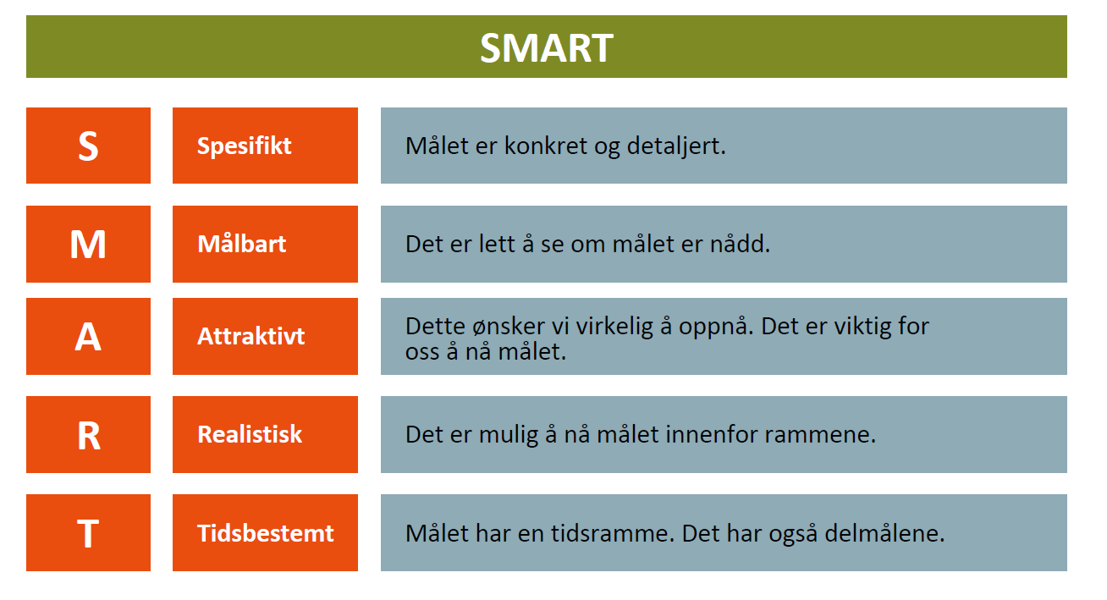

Øvelse 6: Åpen organisasjonsmodell

Velg et par av spørsmålene under:
- Var vi oppmerksomme på alle potensielle interessenter da vi arbeidet med utviklingsplanen?
- Hvilke interessenter skal vi arbeide hardere for å få med videre i prosessen?
- Opplever alle nøkkelinteressentene at arbeidsprosessene er optimale for realiseringen av målbildet?
- Hvordan påvirker vår utviklingsplan nøkkelinteressentene?

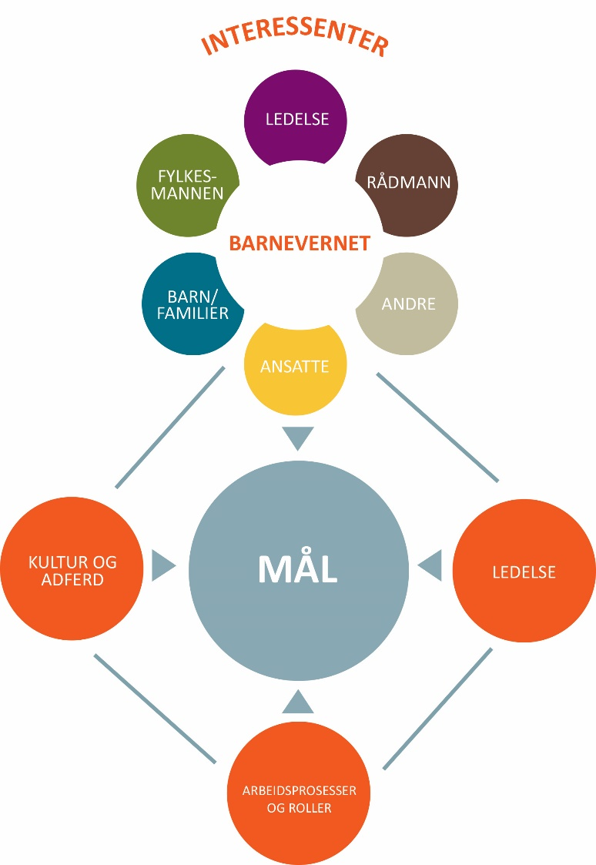

Øvelse 7: Mobilisering av endring

Refleksjonsspørsmål:
- Hvordan vil jeg beskrive endringen jeg/vi skal gjennomføre for gruppen?
- Hva kan jeg si for å skape eierforhold til endringen?
Plenum barnevernledere deler i plenum

Øvelse 8: Arbeid med egne utviklingsplaner

Dere disponerer selv denne tiden. Prosessleder styrer hvor mye tid som eventuelt blir satt av til dette. Mal for verktøy i planarbeid ligger tilgjengelig på nettsiden. Under er noen hjelpespørsmål dere kan benytte i arbeidet:
Det er viktig å legge inn i planen når den skal vurderes/evalueres og hvordan dette skal gjøres.
- Er dere på rett vei?
- Er målet nådd?
- Hva bør eventuelt justeres?
- Hvem har ansvar for å sikre oppfølging?
- Det bør også være tidfestet når justeringen og ny evaluering skal være klar – de nye fristene bør ikke være for lange, men realistiske.

I GROW – modellen finnes nyttige spørsmål å ta med seg inn i planarbeidet.
Sentrale spørsmål:
- Hva skal vi gjøre for å nå målene?
- Hvordan skal vi gjøre det?
- Hvilke hindringer kan vi møte på?
- Når skal vi gjøre det ? (de ulike aktivitetene)
- Hvilke ressurser har vi og hva trenger vi for å nå målene ?
- Når skal målet være nådd?

